Katia Aleyda Manrique Maldonado.

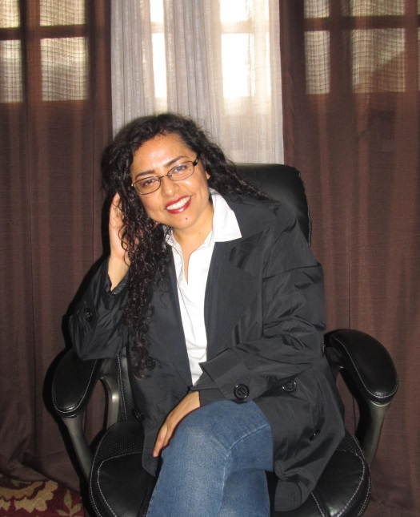

Se encuentra en proceso de titulación del doctorado en Comunicación Social por la Universidad de La Habana, Cuba. Realizó la maestría en Comunicación Social, mención Comunicación Organizacional, en la Facultad de Comunicación de la misma universidad, y se graduó de la Licenciatura en Ciencias de la Comunicación de la Universidad Autónoma de Guerrero (UAGro). Es profesora con 16 años de antigüedad en la Unidad Académica de Comunicación y Mercadotecnia de la UAGro. Sus áreas de investigación son: Comunicación organizacional, cultura, imagen e identidad. Su tesis doctoral se titula: Fundamentación de una propuesta de sistema de comunicación externa para instituciones públicas. Estudio aplicado a una institución de educación superior.

